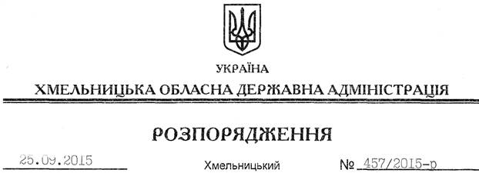

Про план роботи обласної державної адміністрації на ІV квартал 2015 року

На підставі статті 45 Закону України “Про місцеві державні адміністрації”, розділу 3 регламенту Хмельницької обласної державної адміністрації, затвердженого розпорядженням голови обласної державної адміністрації від 30.04.2014 № 155/2014-р:
1. Затвердити план роботи Хмельницької обласної державної адміністрації на ІV квартал 2015 року (додається).
2. Контроль за виконанням заходів, передбачених планом роботи, покласти на першого заступника, заступника голови, відділ контролю апарату обласної державної адміністрації.

Голова адміністрації М.Загородний

